申請書－１ 令和５年度
※ 整 理 番 号 |  | ※ 受 講 番 号

「登録海上起重基幹技能者」
講習修了証更新受講申込書

私は、登録海上起重基幹技能者講習修了証を更新したいので、関係書類を添えて申し込みます。

令和５年 月 日
氏名(実筆) 印

一般社団法人 日本海上起重技術協会会長 殿

受 講 希 望 地 |  | 修了証番号 | 第 号
 |  | 有効期限 | 平成 年 月 日

フリガナ |  |  |  | 生 年 月 日・年 齢
氏名 | (氏) | (名) |  | (西暦) 年 月 日生  年齢 歳

本籍
現住所 | 〒
 | TEL
所属会社名
会員区分 | （ ）会 員・（ ）非会員 どちらかの（ ）内に○を付けて下さい
会社所在地 | 〒
 | TEL
連絡先 | （ ）住所宛・（ ）会社宛 どちらかの（ ）内に○を付けて下さい

受講料払込金 受領証（写）

貼 付 欄

申請書－２

令和５年度  「登録海上起重基幹技能者」更新講習 |  | 令和５年度  「登録海上起重基幹技能者」更新講習
受 講 票 協会用 |  | 受 講 票 受講者用
【注意事項】
１．受講番号欄は、記入不要
２．写真は、6ヶ月以内に撮影のもの
３．写真の裏面に希望受講地と氏名
を記入
３．写真は、サングラス着用等受講者と確認しにくいものは無効

受講希望地 |  | ※受 講 番 号 |  | 受講希望地 |  | ※受 講 番 号

フリガナ |  |  |  | フリガナ
氏 名 | （氏） | （名） |  | 氏 名 | （氏） | （名）

勤務地  （連絡先） | 会社名 |  |  | 勤務地  （連絡先） | 会社名
 | ＴＥＬ |  |  |  | ＴＥＬ

写真貼付欄  たて3.0cm  よこ2.4cm  全面のりづけ |  | 写真貼付欄  たて3.0cm  よこ2.4cm  全面のりづけ
月 日撮影 |  | 月 日撮影

申請書－３（土木工事業）
講 習 修 了 証 交 付 申 請 書
令和 年 月 日
氏名
生年月日 | （和暦） 年 月 日
現住所 | 〒
 | ＴＥＬ
本籍 |  | 都 ・ 道 ・ 府 ・ 県
修了証番号 | 第 号
修了年月日 | 平成・令和 年 月 日
有効期限 | ※ 年 月 日
所属会社
会社所在地 | 〒
 | ＴＥＬ
連絡先 | （ ）住所宛・（ ）会社宛 どちらかの（ ）内に○を付けて下さい
※印欄記入不要

※令和５年度から講習修了証のデザインが変更になりました。
※写真貼付欄に本人の写真を貼り付けて下さい。

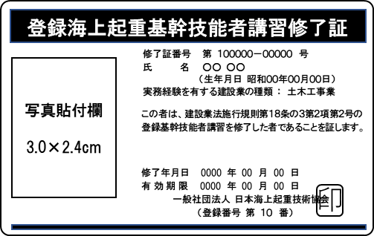

申請書－３（しゅんせつ工事業）
講 習 修 了 証 交 付 申 請 書
令和 年 月 日
氏名
生年月日 | （和暦） 年 月 日
現住所 | 〒
 | ＴＥＬ
本籍 |  | 都 ・ 道 ・ 府 ・ 県
修了証番号 | 第 号
修了年月日 | 平成・令和 年 月 日
有効期限 | ※ 年 月 日
所属会社
会社所在地 | 〒
 | ＴＥＬ
連絡先 | （ ）住所宛・（ ）会社宛 どちらかの（ ）内に○を付けて下さい
※印欄記入不要

※令和５年度から講習修了証のデザインが変更になりました。
※写真貼付欄に本人の写真を貼り付けて下さい。

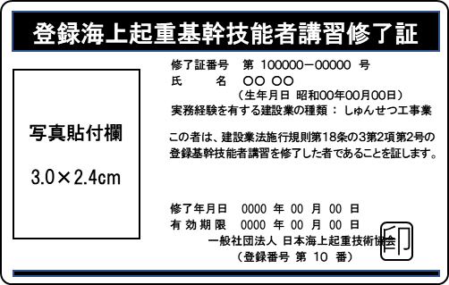

申請書－３（しゅんせつ工事業、主任技術者要件）
講 習 修 了 証 交 付 申 請 書
令和 年 月 日
氏名
生年月日 | （和暦） 年 月 日
現住所 | 〒
 | ＴＥＬ
本籍 |  | 都 ・ 道 ・ 府 ・ 県
修了証番号 | 第 号
修了年月日 | 平成・令和 年 月 日
有効期限 | ※ 年 月 日
所属会社
会社所在地 | 〒
 | ＴＥＬ
連絡先 | （ ）住所宛・（ ）会社宛 どちらかの（ ）内に○を付けて下さい
※印欄記入不要

※令和５年度から講習修了証のデザインが変更になりました。
※写真貼付欄に本人の写真を貼り付けて下さい。

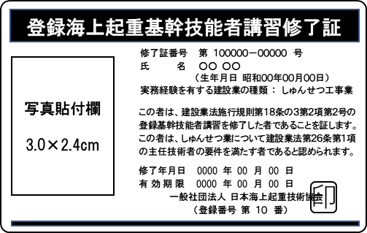

申請書－４
実 務 経 歴 証 明 書
所属会社：
氏 名：
海 上 作 業 実 務 経 歴
作 業 期 間 | 作業船団 | 作業場所 | 工事施設名 | 作 業 内 容 | 作業上の立場 | 発注者又は  元請会社名 | 所属会社名 | 建設工事の種類 |  | 備 考
 |  |  |  |  |  |  |  | 土木工事 | しゅん  せつ工事
自: 年 月
至: 年 月
自: 年 月
至: 年 月
自: 年 月
至: 年 月
自: 年 月
至: 年 月
自: 年 月
至: 年 月
自: 年 月
至: 年 月
自: 年 月
至: 年 月
自: 年 月
至: 年 月
自: 年 月
至: 年 月
※記入にあたっては、申請書類記入要領に従い記入のこと。

海上作業業務経歴に関する経歴の記載に虚偽がないことを誓約します。 氏名（自筆） 印
以上の記載に相違ないことを証明します。所属会社代表者名
印

申請書－５ 登録海上起重基幹技能者更新講習申請者 所属会社：
氏 名：
海 上 作 業 実 務 経 歴 書（しゅんせつ工事）
作 業 期 間 | 作業船団 | 作業場所 | 工事施設名 | 作 業 内 容 | 作業上  の立場 | 発注者又は  元請会社名 | 所属会社名 | 建設工事の種類 |  | 経験年数
 |  |  |  |  |  |  |  | 土木工事 | しゅん  せつ工事 | ○指揮監督業務  ()作業月数 | 作業年数
自: 年 月  至: 年 月 |  |  |  |  |  |  |  |  |  | （ ヶ月）
自: 年 月  至: 年 月 |  |  |  |  |  |  |  |  |  | （ ヶ月）
自: 年 月  至: 年 月 |  |  |  |  |  |  |  |  |  | （ ヶ月）
自: 年 月  至: 年 月 |  |  |  |  |  |  |  |  |  | （ ヶ月）
自: 年 月  至: 年 月 |  |  |  |  |  |  |  |  |  | （ ヶ月）
自: 年 月  至: 年 月 |  |  |  |  |  |  |  |  |  | （ ヶ月）
自: 年 月  至: 年 月 |  |  |  |  |  |  |  |  |  | （ ヶ月）
自: 年 月  至: 年 月 |  |  |  |  |  |  |  |  |  | （ ヶ月）
自: 年 月  至: 年 月 |  |  |  |  |  |  |  |  |  | （ ヶ月）
自: 年 月  至: 年 月 |  |  |  |  |  |  |  |  |  | （ ヶ月）
自: 年 月  至: 年 月 |  |  |  |  |  |  |  |  |  | （ ヶ月）
自: 年 月  至: 年 月 |  |  |  |  |  |  |  |  |  | （ ヶ月）
※年度（当年4月～翌年3月の間）の作業月数の合計が６ヶ月を超える場合は、その年度の実務経験を（１年）としてカウントしますので、各年度の最終工事の欄に１年と記入のうえ合計して下さい。
※経歴期間内で１年カウント出来なかった作業月数は、それぞれを合計して下さい。事務局で、１２ヶ月で割り戻して年換算します。 ／
申請書－５ 登録海上起重基幹技能者更新講習申請者 所属会社：
氏 名：
海 上 作 業 実 務 経 歴 書（しゅんせつ工事）
作 業 期 間 | 作業船団 | 作業場所 | 工事施設名 | 作 業 内 容 | 作業上  の立場 | 発注者又は  元請会社名 | 所属会社名 | 建設工事の種類 |  | 経験年数
 |  |  |  |  |  |  |  | 土木工事 | しゅん  せつ工事 | ○指揮監督業務  ()作業月数 | 作業年数
自: 年 月  至: 年 月 |  |  |  |  |  |  |  |  |  | （ ヶ月）
自: 年 月  至: 年 月 |  |  |  |  |  |  |  |  |  | （ ヶ月）
自: 年 月  至: 年 月 |  |  |  |  |  |  |  |  |  | （ ヶ月）
自: 年 月  至: 年 月 |  |  |  |  |  |  |  |  |  | （ ヶ月）
自: 年 月  至: 年 月 |  |  |  |  |  |  |  |  |  | （ ヶ月）
自: 年 月  至: 年 月 |  |  |  |  |  |  |  |  |  | （ ヶ月）
自: 年 月  至: 年 月 |  |  |  |  |  |  |  |  |  | （ ヶ月）
自: 年 月  至: 年 月 |  |  |  |  |  |  |  |  |  | （ ヶ月）
自: 年 月  至: 年 月 |  |  |  |  |  |  |  |  |  | （ ヶ月）
実務経験年数：作業船の乗組員として乗船してから、本年５月３１日までの実務経験年数（10年以上） |  |  |  |  |  |  |  | 計 |  | （ ヶ月） | 年
指揮・監督経験年数：経験年数欄○印の通算年数は3年以上 |  |  |  |  |  |  |  | 計 |  | （ ヶ月） | 年
※年度（当年4月～翌年3月の間）の作業月数の合計が６ヶ月を超える場合は、その年度の実務経験を（１年）としてカウントしますので、各年度の最終工事の欄に１年と記入のうえ合計して下さい。
※経歴期間内で１年カウント出来なかった作業月数は、それぞれを合計して下さい。事務局で、１２ヶ月で割り戻して年換算します。 ／

海上作業実務経歴に関する経歴の記載にまちがいないことを誓約します。 氏名（自筆） 印
以上の記載に相違ないことを証明します。所属会社代表者名
印

令和 年 月 日

(一社)日本海上起重技術協会
事 務 局 宛

受 講 地 変 更 願 い

□ 「登録海上起重基幹技能者」講習
□ 「海上起重作業管理技士」 講習
□ 「登録海上起重基幹技能者」更新講習
□ 「海上起重作業管理技士」 更新講習
※受講講習に レ 印

（フリガナ）
氏 名 印

受 講 番 号

会 社 住 所 〒

会 社 名
TEL :
FAX :

下記理由により、受講地の変更をお願いいたします。

理 由

当初「受講地」 | 月 日 | 変更「受講地」 | 月 日

